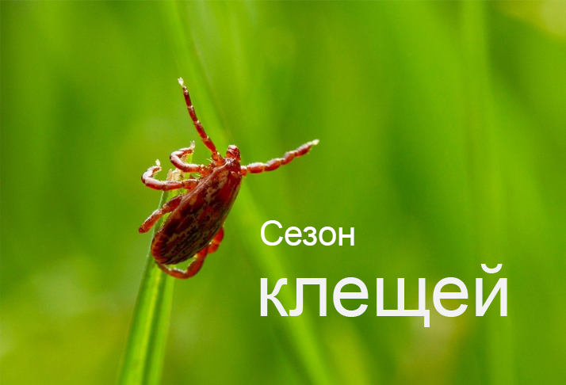
На сегодняшний день специалистами центра гигиены и эпидемиологии проведены энтомологические обследования 20 территорий городских и сельских населенных пунктов района (оздоровительные учреждения для детей, парки, скверы, зоны отдыха). Иксодовых клещей были выявлены на кладбищах агр. Райца, возле лесного массива агр. Райца Противоклещевые обработки проведены на 4 территориях общей площадью 3.0 га.
В каких местах больше всего риск столкнуться с клещами?
Клещи влаголюбивы, и поэтому их численность наиболее велика в хорошо увлажненных местах. Клещи предпочитают умеренно затененные и увлажненные лиственные и смешанные леса с густым травостоем и подлеском. Кроме того, они обильны вдоль лесных опушек и по заросшим травой лесным дорожкам. Надо помнить, что клещи не сидят на деревьях и не падают сверху на людей и животных. Они предпочитают забираться на высокую траву (личинки сидят на траве не выше 30 см, а взрослые особи на траве и кустах не выше 1 метра).
Обосновавшись на животном или человеке, клещ выбирает место для питания. Это места с тонкой кожей и обильным кровоснабжением – голова, шея, подмышечные впадины, кожа живота. Самки клещей питаются около 6 суток, самцы присасываются на непродолжительное время, для того, чтобы пополнить запас питательных веществ и воды в организме.
Важнейшая роль в поддержании природных очагов клещевых инфекций принадлежит мелким лесным зверькам - полевкам, мышам, землеройкам, белкам и бурундукам. Сами зверьки восприимчивы к заражению, в их организме вирус хорошо размножается, но заболевание протекает без видимых вредных последствий.
В организм человека возбудители проникают:
- в момент кровососания зараженного клеща;
- через микротравмы на коже при снятии клеща голыми руками либо раздавливании;
- при попадании возбудителя на слизистые оболочки;
-вирусом клещевого энцефалита можно заразиться при употреблении в пищу сырого козьего молока.
Алгоритм действия при присасывании клеща.
• при обнаружении присосавшегося клеща его необходимо в кратчайшие сроки удалить в любом медицинском учреждении либо самостоятельно (с помощью хлопчатобумажной нити);
• место присасывания обработать йодом или другим спиртовым раствором;
• руки вымыть с мылом, особенно тщательно, если удаление клеща происходило без перчаток;
• после самостоятельного удаления необходимо обратиться в территориальную поликлинику к инфекционисту или терапевту для назначения профилактического лечения и дальнейшего наблюдения;
• в случае обращения в первые 72 часа после присасывания пациенту, не имеющему медицинских противопоказаний к приему лекарственных средств, назначают экстренную химиопрофилактику антибиотиками;
• лицам, имеющим медицинские противопоказания к приему антибиотиков, выдается направление на лабораторное исследование клеща, который должен быть доставлен в лабораторию самим пациентом или его родственниками.
• пациентам, которым назначена экстренная химиопрофилактика
клещевых инфекций, направление на лабораторное исследование не выдается.
По желанию пациента провести лабораторное исследование удаленного клеща
можно в ГУ «Гродненский областной ЦГЭ и ОЗ» по адресу г. Гродно, ул. Магистральная, 6/3 (тел. для справок: 8-0152723502, 8-01552721635 ) на платной основе. Стоимость исследования для граждан Республики Беларусь -26,0 рублей, для иностранных граждан – 41, 79 рублей.

Где можно привиться от клещевых инфекций
Надежная защита от клещевого вирусного энцефалита - только прививка. Вакцинация состоит из двух этапов. Начинать лучше с осени. Вторая прививка делается через полгода после первой. Можно пройти вакцинацию по сокращенной схеме. Главное, чтоб вторая прививка была сделана за две недели до выезда в район, где есть вероятность встречи с клещом.
От Лайм-боррелиоза вакцины пока нет.


